Krasch och poäng i VM-debuten för syskonen Bäckman
Syskonen Andreas och Jessica Bäckman gjorde i helgen debut i VM-serien WTCR - FIA World Touring Car Cup. Jessica plockade sina första poäng i VM-serien.
﻿﻿- Det hade jag inte räknat med tanke på förutsättningarna, säger Jessica Bäckman.
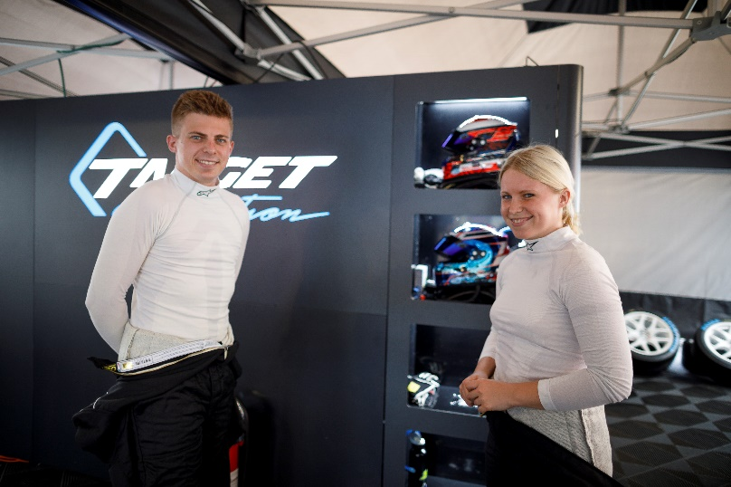
Andreas och Jessica Bäckman. Foto: FIA WTCR (Fria rättigheter att använda bilden)
Nürburgring Nordschleife även kallad "The Green Hell" är en av världens tuffaste banor. Formel 1 körde på denna långa 25 km bana från 1927 fram till 1976 då världsmästaren Niki Lauda var med om en svår olycka. Nu för tiden kör Formel 1 på Nürburgrings GP-slinga som är ca 4 km lång. Sedan 2018 har FIA WTCR kört på denna kända bana samma helg som Nürburgrings 24-timmars race.
Denna helg den 3-5 juni arrangerades säsongspremiären av WTCR, och världens främsta elitförare samlades för att göra upp om nya mästerskapspoäng. De svenska racingsyskonen Andreas och Jessica Bäckman tog plats i startfältet som debutanter i serien, tävlandes för det italienska teamet Target Competition. Tävlingshelgen bjöd på mixade väderförhållande och utmanande race.
Utmanade bana
﻿Det var syskonens första race i deras nya Hyundai Elantra N TCR bilar på den utmanade banan och de visste på förhand att det skulle bli en tuff debuttävling i VM-serien.
- Banan är en av världens tuffaste banor och vi har inte kört på banan lika mycket som våra konkurrenter, så med tanke på detta var det positivt vilka framsteg vi gjorde under helgen, säger Andreas Bäckman.
- Även det ostadiga vädret på träningarna med växlande förhållanden var en stor utmaning och gjorde det inte lättare att komma in i den nya bilen och banan, säger Jessica Bäckman.
Första VM-poängen för Jessica
﻿﻿Jessica hade ett utmanande kval då hon drabbades av några tekniska bekymmer med bilen. Men till racen visade hon sin riktiga kapacitet och tog sina första VM poäng genom sin 14:e placering i Race 2.
- Efter de tekniska bekymren på kvalet är jag väldigt nöjd att jag lyckades ta mina första VM-poäng i säsongspremiären. Även glad att jag lyckades förbättra mina varvtider så pass mycket, det visar att de finns god kapacitet, det tar ett tag att lära sig den nya bilen, däcken och den här banan då den klassas som världens tuffaste bana. Så med tanke på förutsättningarna så gick helgen mycket bättre än vad jag hade räknat med, säger Jessica Bäckman.
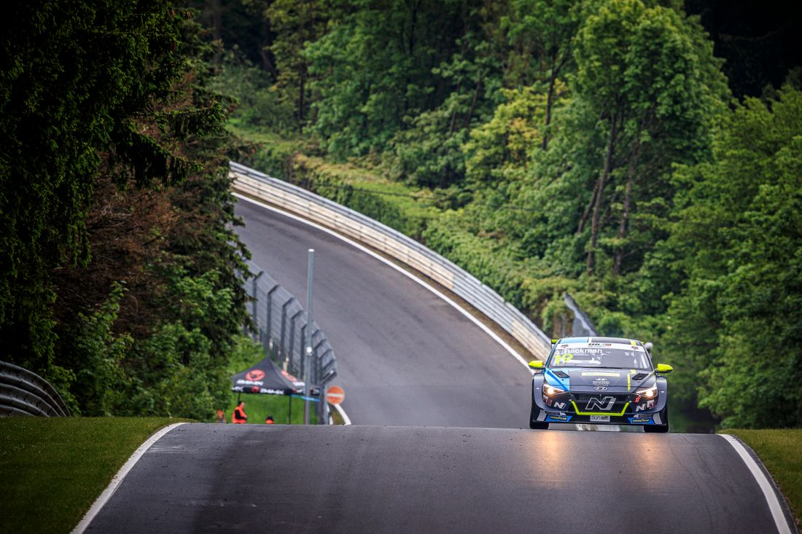
Andreas Bäckman i sin Hyundai Elantra N TCR på den kuperade och utmanande Nürburgring Nordschleife. Foto: FIA WTCR (Fria rättigheter att använda bilden)

Krasch men lovande fart för Andreas
﻿﻿Det var en utmanande helg även för Andreas men han visade bra fart under kval och race:
﻿- Jag hade några missar på mitt kvalvarv men jag tycker ändå det var över förväntan att kvala in som 17:e och slå flera av världens bästa förare och som också har mer erfarenhet på denna bana, säger Andreas Bäckman.
﻿Racen blev däremot mer stolpe ut för Andreas:
﻿- I det första racet så fick jag en jättedålig start och var ut längst bak i starten. Men jag körde upp mig några placeringar och farten i bilen kändes bra. Till det andra racet gjorde vi en del justeringar på bilen för att göra den ännu snabbare, men tyvärr blev jag involverad i en startkrasch redan in i kurva 2 på det första varvet. Jag hann inte undvika en bil framför mig och bilen fick skador som gjorde att jag var tvungen att bryta racet. Så det var synd, men får komma igen till nästa tävling, säger Andreas Bäckman.
﻿
﻿Härnäst väntar andra deltävlingen av WTCR-serien, 25-27 juni, på Estoril-banan i Portugal.
﻿
﻿

Andreas resultat
﻿﻿Fri träning 1 (Free Practice 1): 16:e plats
﻿﻿Fri träning 2 (Free Practice 2): 17:e plats
﻿﻿Tidskval (Qualifying): 17:e plats
﻿﻿Race 1: 20:e plats
﻿﻿Race 2: Bröt (DNF)
﻿Jessicas resultat
﻿﻿Fri träning 1 (Free Practice 1): 18:e plats
﻿﻿Fri träning 2 (Free Practice 2): 19:e plats
﻿﻿Tidskval (Qualifying): 20:e plats
﻿﻿Race 1: 21:a plats
﻿﻿Race 2: 14:e plats
Fria rättigheter att använda bilderna.

